Practica 7.1
Indice
Toma de contacto con CI/CD usando GIThUB actions 2
Instalación de yar. 2
Creando nuestro primer workflow 3
Un workflow para construir imagenes en docker. 7
Configurando Secrets 8
Tarea 10

Toma de contacto con CI/CD usando GIThUB actions
Primero clonamos el repositorio: git clone https://github.com/raul-profesor/practica_7.1.git
accedemos a la carpeta mediante cd practica7.1 y procedemos a instalar yarn.

Instalación de yar.
Tienes 3 maneras de instalar yarn nosotros utilizaremos mediante apt:
si no tenemos curl lo instalamos:
apt install curl sudo -y.
Ahora usamos curl para obtener la version de node si no la tenemos.
curl -sL https://deb.nodesource.com/setup_16.x | sudo -E bash -
Instalamos node si no lo tenemos
apt install nodejs
Ahora procederemos a instalar yarn mediante apt.
Apt install yarn.
Al hacer yarn -v tendreos que tener la version 1.22.5
Procedemos a instalar yarn en nuestro directorio para ello usamos yarn install
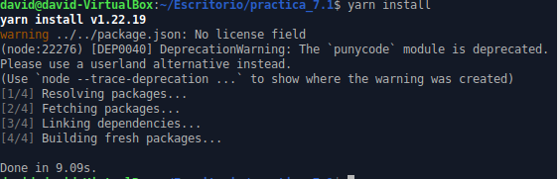
Utilizamos yarn start para que empiece a escuchar el puerto 8080.
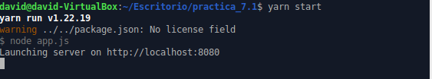
Si accedemos a localhost:8080 deberiamos de ver este lugar web.
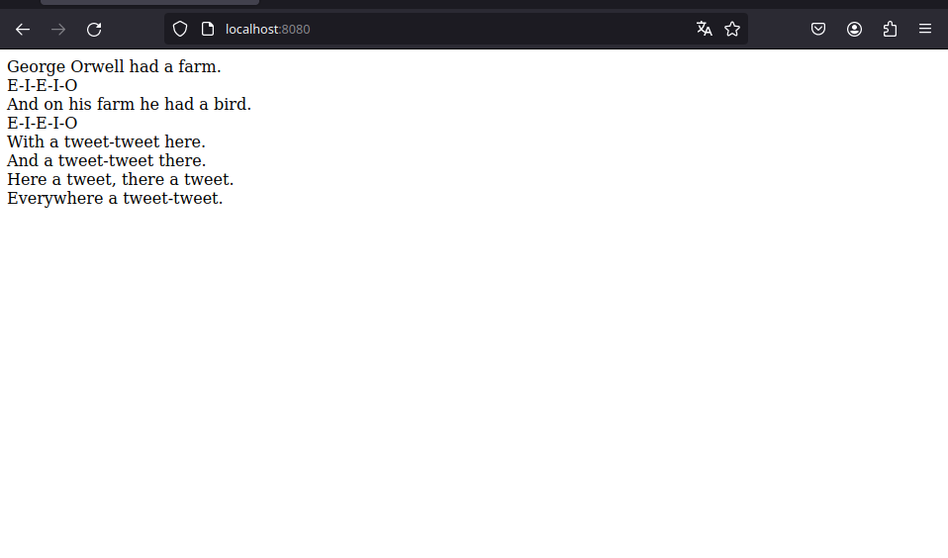
Si actualizas la pagina puedes ver los animales que hay en la granja, también podemos hacer un test para ver que todo funciona bien en yarn. Para ello utilizaremos el comando yarn test.

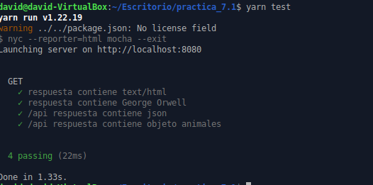

Creando nuestro primer workflow
Antes de empezar a modificar nada tenemos que poner nuestro repositorio de github.
1-Primero creas el repositorio en git hub
2- En el terminal de tu maquina estando dentro del directorio practica7.1 tenemos que borrar el github del creador porque cualquiera modificación que hagamos no se podra hacer, para ello tenemos que utilizar el siguiente comando git remote remove origin.
Con esto conseguimos borrar el github del antiguo propietario y lo subimos al nuestro utilizando los siguientes comandos.
Git add remote git@github.nombre_usuario/repositorio.git.
Git branch -M main (le indicamos rama main)
git push -u origin main(hacemos un push para subirlo al main).
Y se tendria que subir lo que tengamos anteriormente(a mi se me ve mas porque hice la foto despues de hacer la practica).

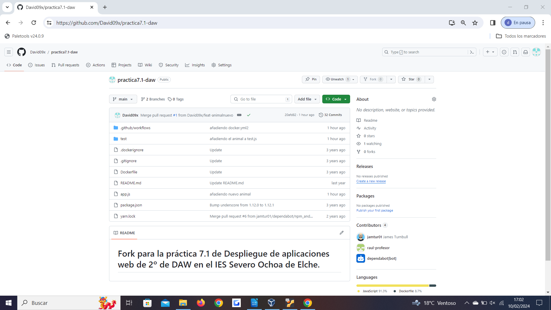
Ahora vamos a crear un directorio github/workflows y dentro de el haremos un archivo test.yml con el siguiente contenido.
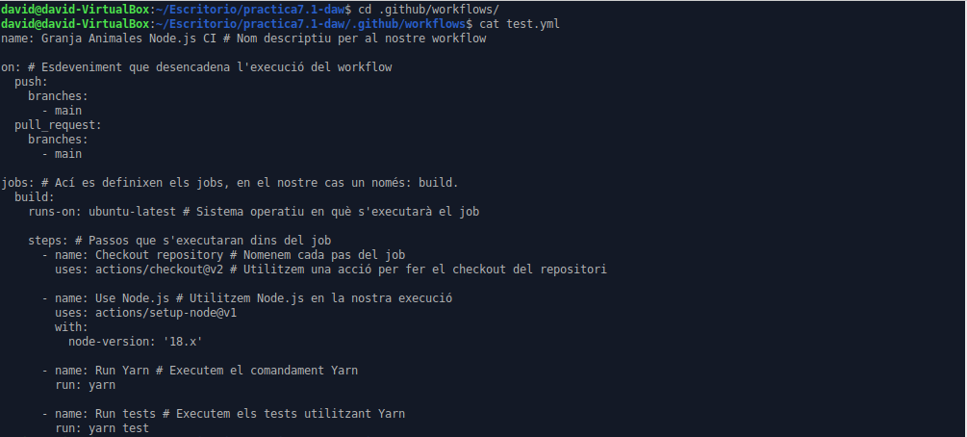
volvemos al directorio principal y hacemos una modificación al app.js poniendo 1 animal mas. Y lo subimos a nuestro repositorio mediante un push.
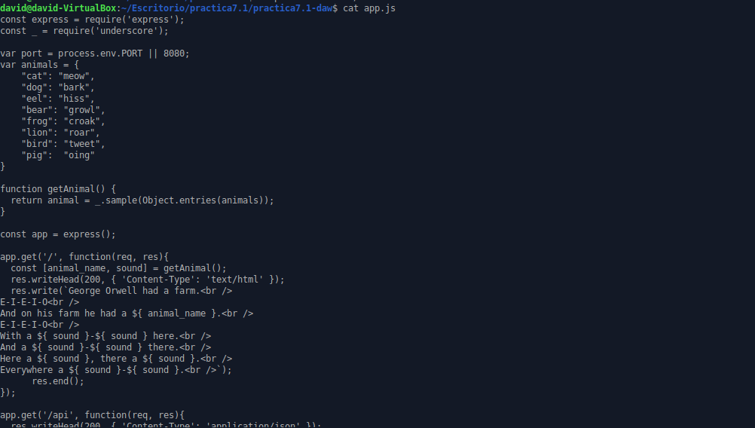
Creamos una rama nueva llama feat-animalnuevo y vamos añadir las modificaciónes a esa rama mediante git add app.js , git commit -m “nuevo animal añadido) y haciendo push con git push -u origin feat-animalnuevo.

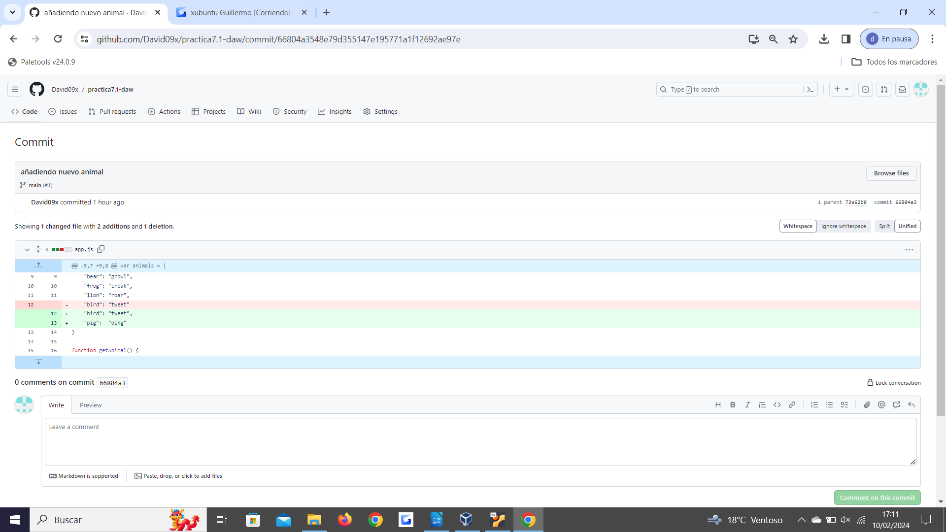
Si hacemos el workflow ahora nos dara un error porque al comparar vera que el animal añadido(en este caso pig) no esta y nos saldra en rojo para ello vamos a test/test.js y añadimos al 200 nuestro animal y hacemos lo mismo commit y push a la rama.

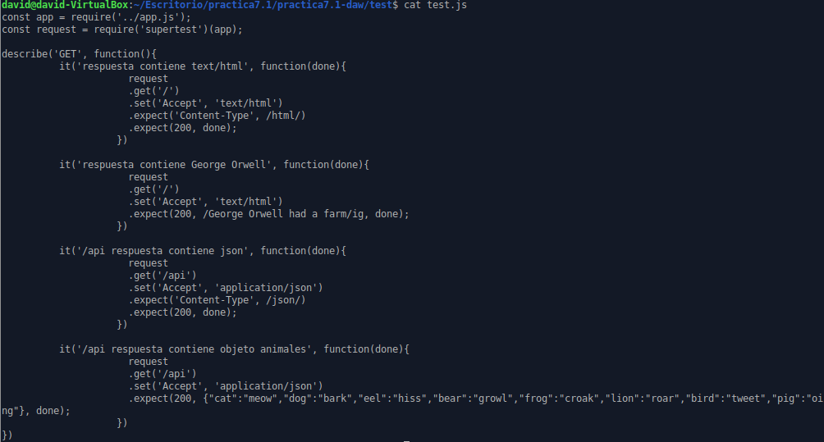
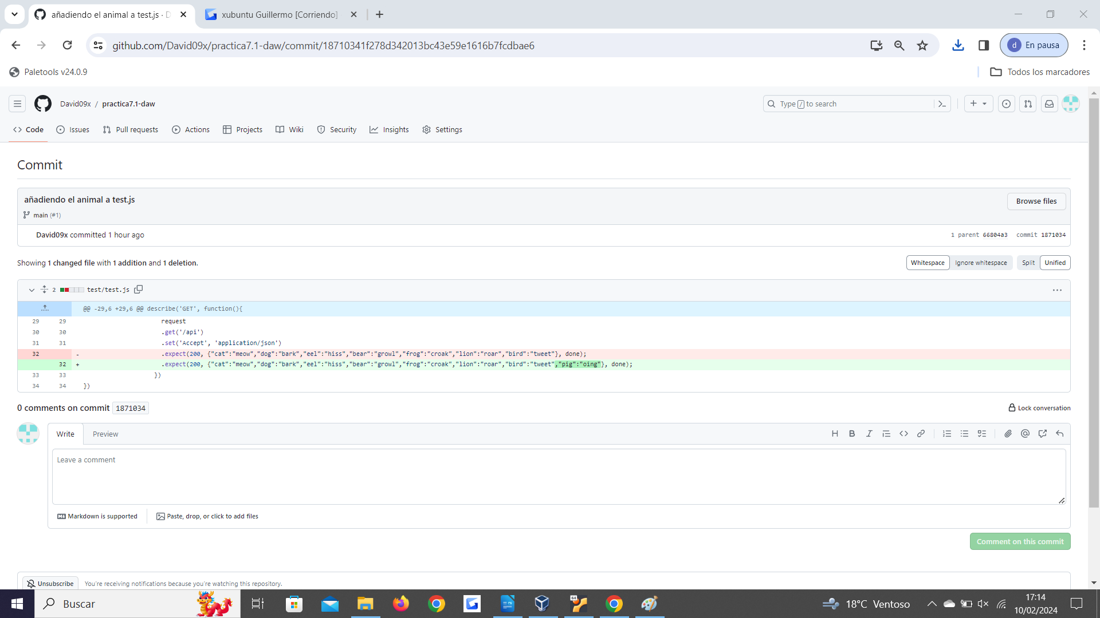
Ahora si vamos a github dentro de nuestro repositorio y vamos a checks(actions) deberia de salir en verde al hacer un pull request.
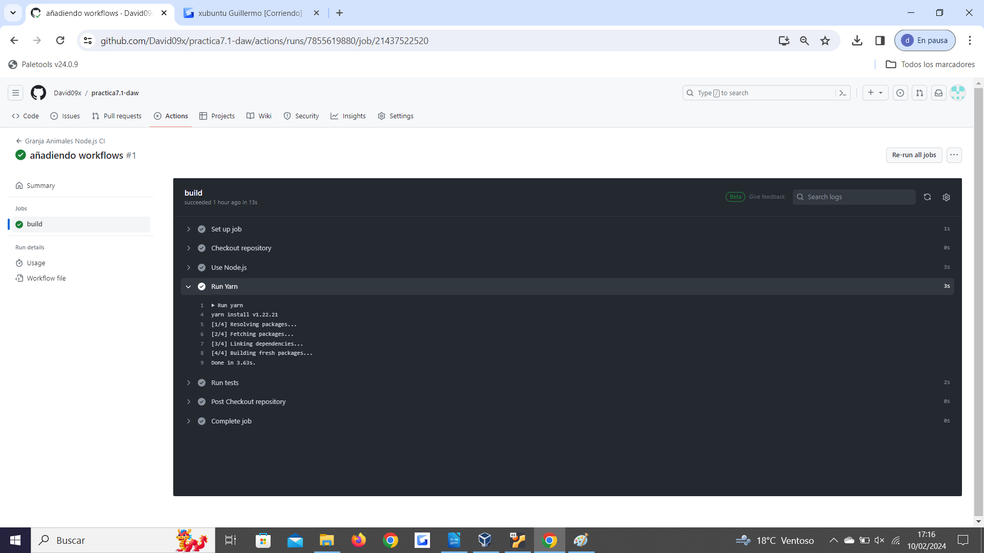

Un workflow para construir imagenes en docker.
Dentro del directorio workflows creamos un docker.yml.
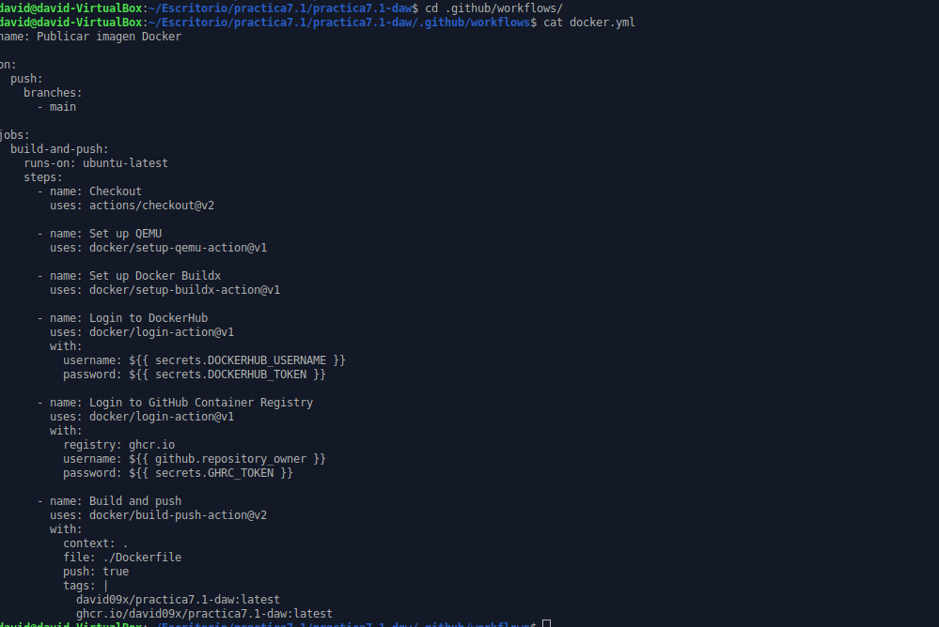
Tenemos que modifcarlo donde with: el apartado tags y poner nuestro repositorio y el nombre de nuestro repositorio todo en minusculas porque puede dar error de not allow cap letters(no se admiten mayusculas).

Configurando Secrets
Vamos a github dentro de nuestro repositorio y vamos a settings y dentro de settings vamos a la parte izquierda secrets and variables → actions.
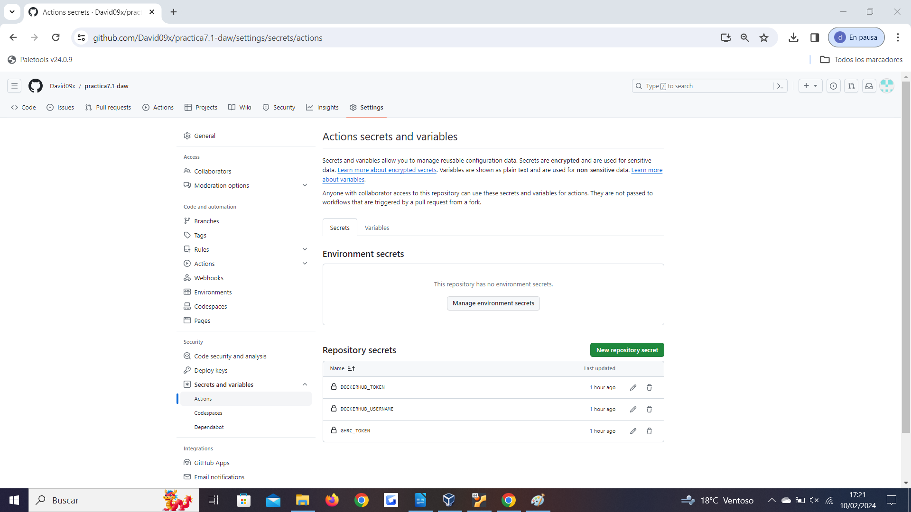
Vemos 3 secrets que hemos creado.
1- DOCKERHUB_TOKEN: para ello vamos a hub.docker.com(Si no tenemos cuenta nos la creamos.) y le damos My account → Secutiry → y creamos el token y nos guardamos el codigo que nos da.
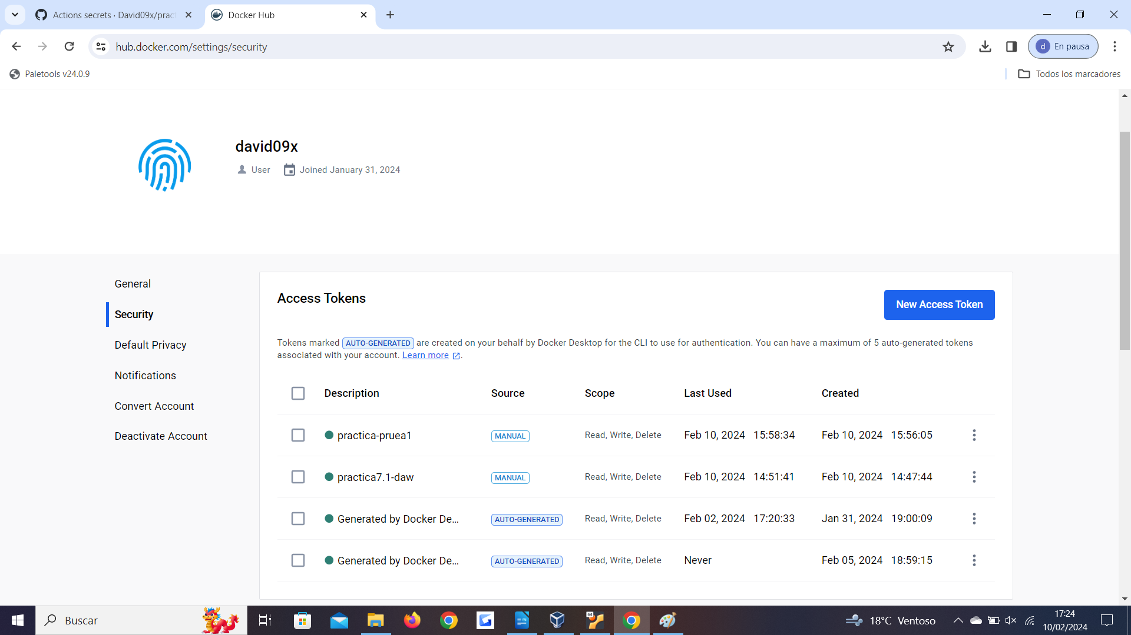
y cuando le damos a crear new repository secret ponemos el nombre DOCKERHUB_TOKEN y en secret el codigo.
DOCKERHUB_USERNAME: el nombre de usuario nuestro de dockerhub.
GHRC_TOKEN: Este token se crea desde github para ellos vamos a nuestra cuenta a Settings → la barra de la izquierda abajo la ultima developer settings → personal access token y luego le damos a token (classic) y lo creamos y nos dará un código que nos lo guardamos y es el que pondremos en el repositorio secret GHRC_TOKEN.
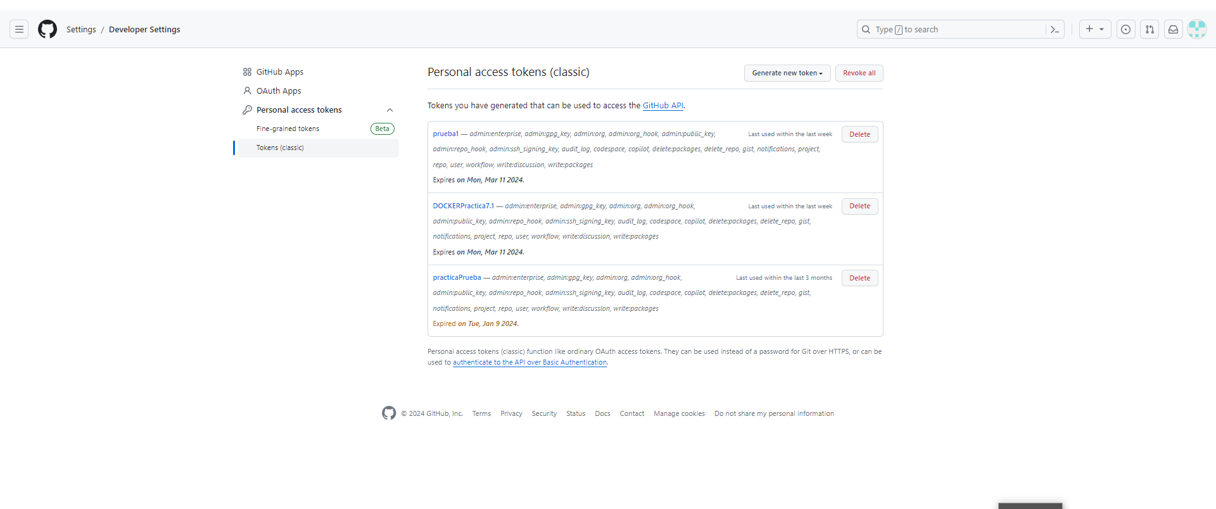

Estos nombres son los nombres que están en el archivo Docker.yml
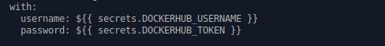
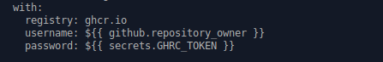
Ahora vamos hacer un push al archivo docker.yml a nuestro repositorio.
Git add docker.yml
git commit -m “texto”
git push origin main
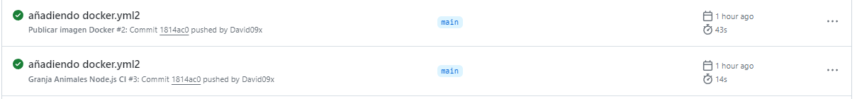
Ahora tenemos que hacer un merge a nuestro pull request esto activara nuestros 2 workflows, con ello confirmas que la rama main esta todo bien y que se construirá la image Docker que hara push al repositorio de las imágenes

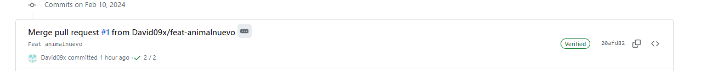
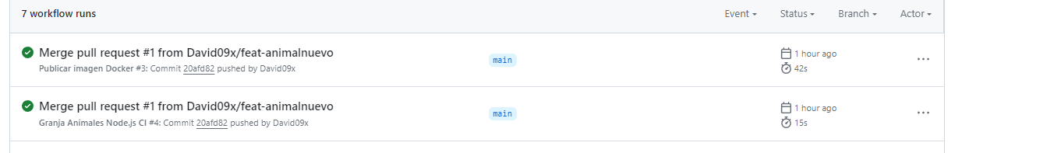
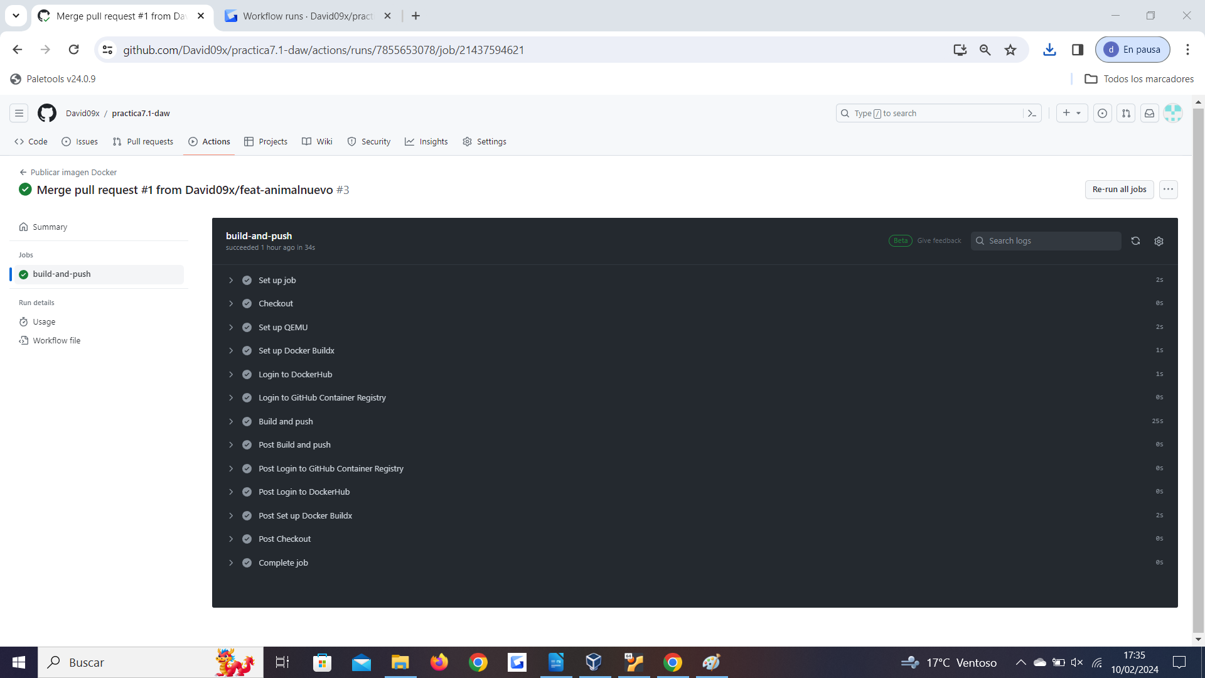

Tarea
Comprobar que entrando via web, que la imagen de docker que acabmos de construir esta disponible en nuestro repositorio personal.
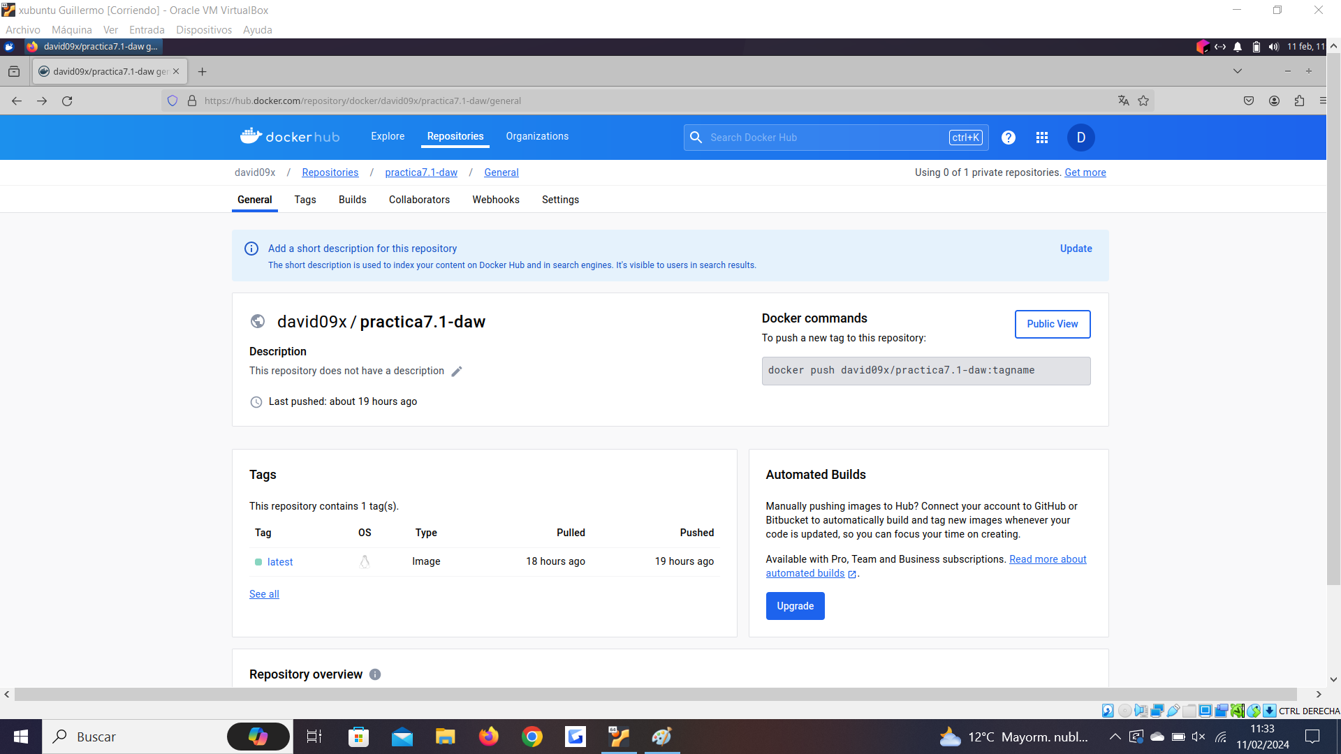
Comprobamos que podemos descargar-la corriendo el contenedor asociado sin problemas:
Entrando en docker run -p 9000:8080 nuestro_usuario_docker/nombre_repositorio.
Y accedemos a la aplicación http://ip_maq_virtual:9000
